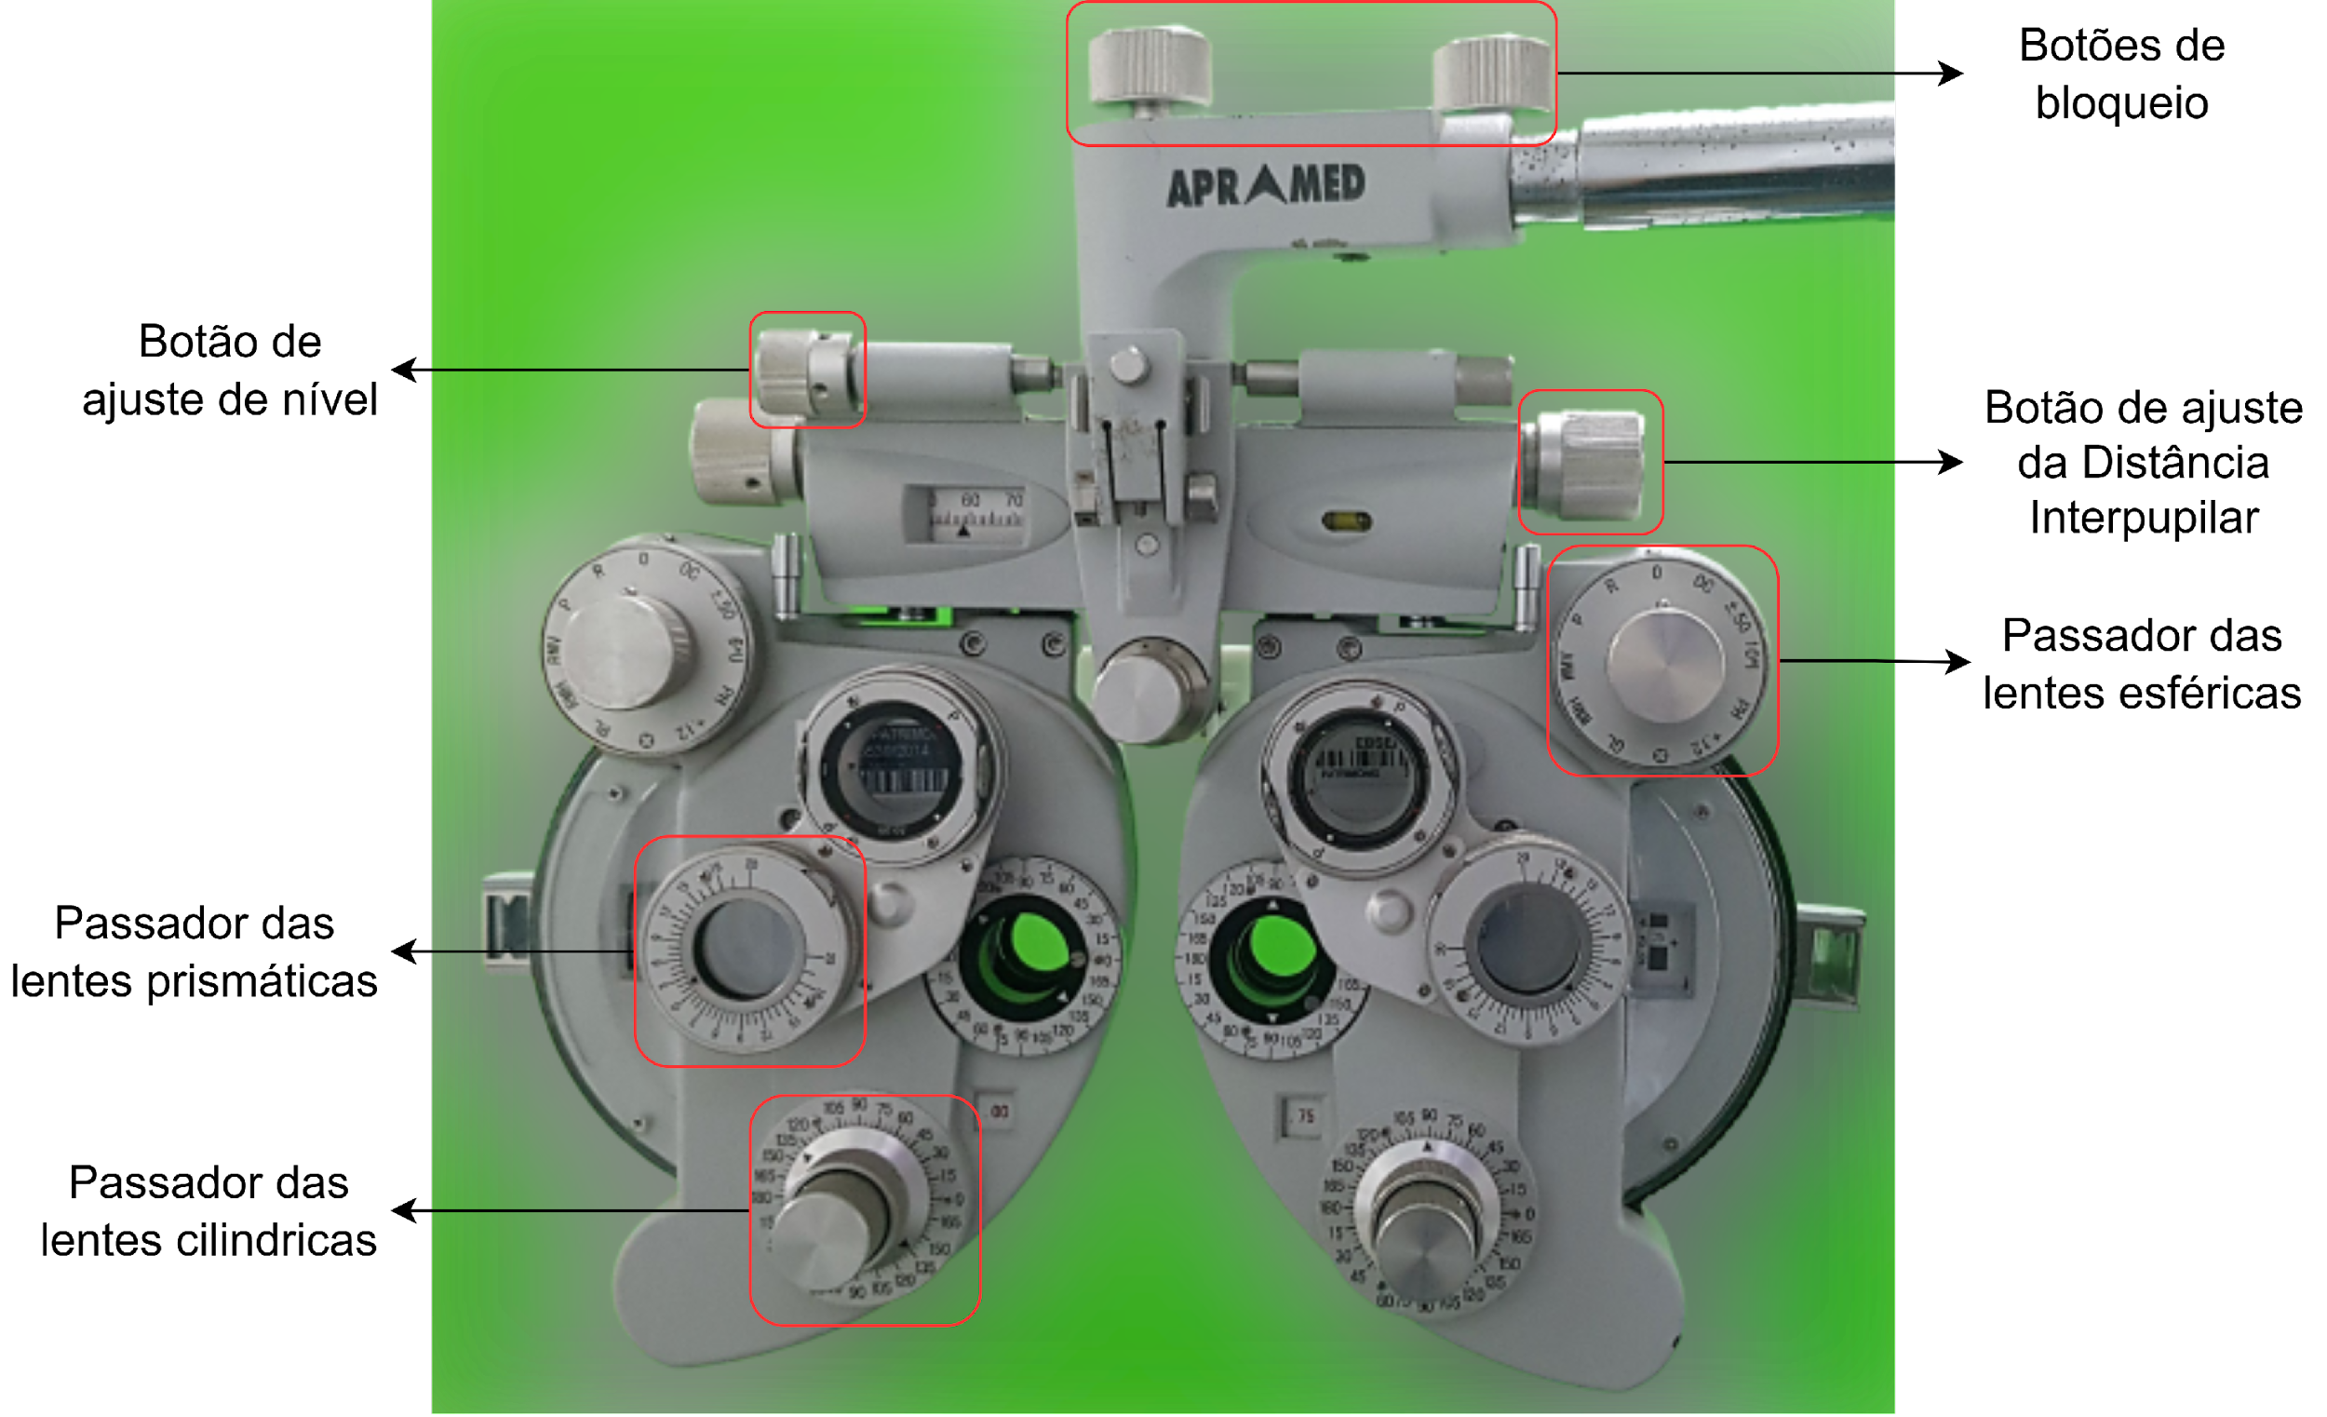

Botones de bloqueo

Botón de ajuste de nivel

Lente prismática dowere

Clavija de lente cilíndrica

Botón de ajuste de distancia

Interpupilar

Clavija de lente esférica

Disponibilidad de equipos y confirmación de datos

Limpieza y desinfección externa de los equipos

¿Equipos en el sector del hogar?

Comprobaciones generales

Registrar en las observaciones el lugar donde se encuentra el equipo

¿Equipo adherido?

Continuar con la actividad 14 del proceso P6 "Manual de proceso - realizar mantenimiento de EMH programada"

Record de ejecución de procedimientos y cumplimiento de equipos